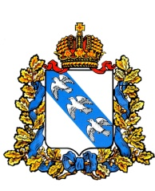  СОВЕТ МОЛОДЫХ УЧЕНЫХ И СПЕЦИАЛИСТОВ КУРСКОЙ ОБЛАСТИ | 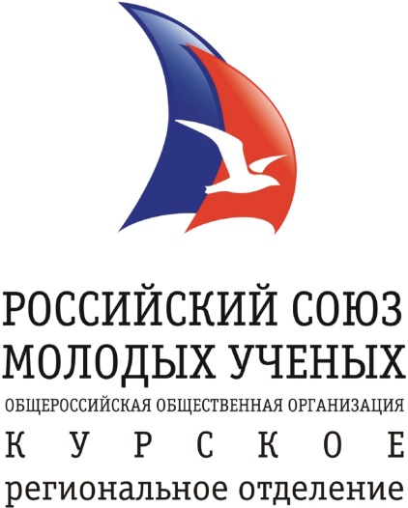

Всероссийский фестиваль науки, Юго-Западный государственный университет
г. Курск, ул. 50 лет Октября, 94
4 октября 2014; г., 13:00

ШКОЛА МОЛОДОГО УЧЁНОГО И ИННОВАТОРА

В рамках региональной площадки Всероссийского фестиваля науки состоится очередное образовательное мероприятие в рамках проекта «Школа молодого ученого и инноватора».
Уже в течение нескольких лет проект реализуется посредством проведения для студентов и молодых ученых регулярных мастер классов и тренингов по актуальным проблемам организации научных исследований, коммерциализации и развитию инноваций. Планируется реализация проекта на качественно новом уровне - организация выездной Школы, интенсивное обсуждение проблем организации научных исследований, тренинги и мастер классы компетентных специалистов и тренеров, привлеченных на конкурентной основе.
Очередной семинар будет посвящен вопросам организации и проведения научных мероприятий с использованием современных технологий и алгоритмов.
К участию в работе школы приглашаются:
- Руководители молодёжных научных объединений;
- Организаторы научных и образовательных мероприятий (конференций, выставок и т.п.);
- Представители коммерческих структур, заинтересованных в проведении научных и образовательных мероприятий, в частности региональные медицинские представители фармацевтических фирм и коммерческих лечебных учреждений, представители производителей потребительских товаров, малого и среднего бизнеса.

